**盛虹炼化一体化仓储罐区**

**（港前大道东地块）项目**

**环境影响评价公众参与说明**

**盛虹炼化（连云港）有限公司**

**2022年1月**

**目录**

1 概述 1

2 首次环境影响评价信息公开情况 6

2.1 公开内容及日期 6

2.2 公开方式 6

2.3 公众意见情况 7

3 征求意见稿公示情况 10

3.1 公示内容及时限 10

3.2 公示方式 10

3.2.1 网络 10

3.2.2 报纸 12

3.2.3 张贴公告 14

3.3 公众提出意见情况 16

4 其他公众参与情况 17

5 公众意见处理 18

6 诚信承诺 19

# 1 概述

徐圩新区总规划面积约467平方公里，其中，徐圩港区74平方公里，临港产业区153平方公里，非常适宜布局和发展临港大工业。按照国家和省有关规划要求，新区把培育和发展新型临港重大产业、打造世界级石化产业基地作为主要任务。连云港石化产业基地是国家规划布局的七大石化产业基地之一，规划面积61.34km2，位于连云港徐圩新区（国家东中西区域合作示范区的先导区）范围内，以每年4000万吨级炼油、300万吨级乙烯、400万吨级芳烃一体化为基础，以多元化原料加工为补充，以清洁能源、有机原料和合成材料为主体，以化工新材料和精细化工为特色，形成多产品链、多产品集群的大型炼化一体化基地。

根据《连云港石化产业基地总体发展规划》，基地规划集中的物流仓储区位于石化产业基地东部，紧邻徐圩新区港区布置一处物流仓储区，西部紧邻基地规划的外接铁路。《连云港石化产业基地总体发展规划》建议：（1）结合石化产业基地的产业结构和区内企业的特点，有针对性地选择土地并修建物流设施，完善区内配套服务设施；（2）充分利用区内外的交通资源，将区内的物流设施与区外的公路、铁路和管廊连为一体，提供多模式运作的一体化物流服务；（3）合理利用区内物流资源，并实现资源共享，提高运作效率，节约化工基地用地；（4）物流仓储区应作为石化产业基地建设的一个重要环节来抓，要建立基础，理顺体系，建立高效运输系统。

盛虹控股集团有限公司（以下简称盛虹集团）成立于1992年，总部位于苏州盛泽。盛虹集团始终专注实体经济发展，不断聚合资源、聚力创新，构建出一条从印染、化纤到石化、炼化的新型高端纺织产业链，成长为一家以石化、纺织、能源为主业的创新型高科技产业集团，目前员工3万余人。2019年，盛虹集团排名“中国企业500强”第132位、“中国民营企业500强”第29位。盛虹集团结合自身战略发展及延伸产业链要求，已在连云港石化产业基地建设石化项目，旗下的江苏虹港石化有限公司年产150万吨PTA项目、连云港新荣泰码头有限公司3个液体化工泊位、连云港荣泰化工仓储有限公司罐区工程、江苏斯尔邦石化有限公司醇基多联产项目均已投入运行。

盛虹炼化（连云港）有限公司在连云港石化产业基地建设炼化一体化项目，该项目已列入国务院《石化产业规划布局方案（修订版）》。

盛虹炼化一体化项目建设规模为1600万t/a炼油、280万t/a芳烃、110万t/a乙烯，建设内容包括陆域工程、配套码头工程及依托工程。陆域工程包括炼油装置、芳烃装置、化工装置、IGCC、储运工程及相应配套公用工程设施。配套码头工程包括1个30万吨级原油泊位和4个5万吨级液体散货泊位。

①配套汽油储罐

为解决郑州和徐州成品油资源相对短缺，现有系统无法高效、快捷补充及解决地区成品油资源调拨难题，同时充分利用连云港独特的地理优势、优良的港口条件及设施，可以将豫中、华东、福建等地区的成品油运输和销售系统完善成一个畅通、高效、稳定的体系，全面提升地区经济发展实力，国家管网集团公司拟建设连云港-徐州-郑州成品油管道及配套油库。2020年11月19日已和盛虹控股集团有限公司发出联合综办[2020]1号文，成立连云港-徐州-郑州成品油管道及配套油库筹备组。连云港-徐州-郑州成品油管道周转量近期300万吨/年（其中汽油150万吨/年），远期500万吨/年（其中汽油300万吨/年）。连云港首站拟建于炼化仓储罐区成品柴油罐组北侧预留空地，由于炼化仓储罐区无多余用地建设首站配套汽油罐区，所以，须新增用地建设40万m3的配套汽油罐区。该配套汽油罐区具有以下储运功能：

（1）存储92#、95#、98#车用汽油，92#、95#高烯烃车用汽油，92#、95#车用乙醇汽油调合组分油。

（2）92#、95#乙醇车用汽油调合和95#、98#车用汽油调合功能。

（3）10万吨/年MTBE、10万吨/年乙醇、20万吨/年高烯烃汽油的卸车和储存功能。

②混合二甲苯储存

盛虹炼化一体化项目前期拟利旧石化港储荣泰罐区10台30000m3内浮顶储罐用于储存PX、不合格PX、混合二甲苯及不合格混合二甲苯等四种物料，同时直接管输虹港石化。

随着设计的深入推进，经与虹港石化充分对接，虹港石化认为从PX装置侧线直接管输PTA装置存在质量风险，一旦PX产品出现质量波动，因PTA装置进料缓冲罐较小，不能及时作出调整，将对PTA装置安稳运行造成不利影响，暂不实行PX直供，待炼油装置运行稳定后，再另行讨论。

由于利旧的10台储罐罐容（6台储罐用于储存PX、不合格PX）不能满足《石油化工储运系统罐区设计规范》（SH/T3007-2014）要求，因此，急需新建5台5000m3储罐用于储存混合二甲苯，以满足虹港石化生产需求。

③抽余油储存

盛虹炼化一体化项目年产抽余油30.66万吨，炼化厂区设置了中间储罐，没有考虑抽余油成品储罐的设置，为满足抽余油储存和出库要求，需要设置总罐容为1.5万m3抽余油储罐。

④苯乙烯存储

盛虹炼化（连云港）有限公司拟由其全资子公司江苏虹威化工有限公司建设POSM及多元醇项目，建成后将年产45万吨苯乙烯，该项目已于2021年4月21日经连云港市发展改革委立项备案（备案证号：连发改备[2021]18号）。

连云港弘达新材料科技有限公司拟建设年产31万吨聚苯乙烯和36万吨可发性聚苯乙烯项目，该项目已于2020年11月12日经国家东中西区域合作示范区经济发展局批准备案（备案证号：示范区经备[2020]104号）。该项目每年需要62万吨苯乙烯原料，原料来自盛虹炼化（连云港）有限公司和在国内外市场采购。

因此，为同时满足江苏虹威化工有限公司年产45万吨苯乙烯装置和连云港弘达新材料科技有限公司PS、EPS装置苯乙烯储存要求，需要建设总罐容8万m3 的苯乙烯储罐。

⑤甲醇存储

斯尔邦石化项目每年从在铁路专用线工程卸入甲醇48万吨，缺少甲醇接收罐，需要考虑甲醇储罐，实现物料的转输。

综上，盛虹炼化（连云港）有限公司拟投资109813.72万元于国家东中西区域合作示范区内，徐圩石化产业园港前大道东建设盛虹炼化一体化仓储罐区（港前大道东地块）项目。本项目将新建储罐27座，总罐容52万m3，主要包括30万m3的汽油罐组、10万m3的成品罐组、4万m3的混合二甲苯和抽余油罐组、8万m3的苯乙烯罐组等4个罐组，管廊系统包括本项目区域内及本项目界区（东片区）至盛虹炼化一体化仓储罐区（西片区）连接管廊（场外管线约150m），同时新建苯乙烯、混合二甲苯、抽余油装车鹤管，同步实施油气回收、尾气处理、污水收集、消防泵房、泡沫站、机柜间及消防监控室和变电所等配套工程。

本项目建成后将为盛虹炼化（连云港）有限公司提供液体炼油和化工产品或原料的仓储，同时也承担徐圩新区石化产业园区的液体炼油和化工产品或原料仓储服务。

为了加强建设项目各方与可能受项目影响的公众之间的联系和交流，使公众比较全面地了解建设项目及其污染排放状况，减轻对项目影响的担忧，通过公众参与的形式，把公众对建设项目的多种意见和建议体现在公众参与的结论中，使项目规划设计更加完善和合理，以提高建设项目的环境和经济效益。

公众通过参与来维护其环境权益、履行其保护环境的责任和义务，对形成良好的保护环境的社会风气和实现预定的环境目标有着保证作用。公众参与的结论体现在报告书中，环保部门及行业主管部门在报告书审批时应充分考虑公众的意见，并及时反馈给建设单位，作为监督和验收的内容之一。通过公众参与，可使环境影响评价的对策更具合理性、实用性和可操作性。

盛虹炼化（连云港）有限公司作为实施主体，负责项目的公众参与工作。本次公众参与主要形式包括：网络公示、张贴公告及报纸公开。

# 2 首次环境影响评价信息公开情况

## 2.1 公开内容及日期

本次项目建设单位——盛虹炼化（连云港）有限公司，于2021年1月委托江苏环保产业技术研究院股份公司开展本次项目的环境影响评价工作。依据《环境影响评价公众参与办法》（以下简称《办法》）第九条，盛虹炼化（连云港）有限公司于2021年1月19日在盛虹石化网站（http://www.shenghongpec.com/gb2312/hbln/hpgs/384.html）实施了首次环境影响评价信息公开。本次网络公示公开的主要内容包括：建设项目名称、选址、建设内容等基本情况；建设单位名称和联系方式；环境影响报告书编制单位的名称；公众意见表的网络链接；提交公众意见表的方式和途径。

## 2.2 公开方式

依据《办法》第九条，本项目首次环境影响评价信息公开采用网络公示的方式，通过盛虹石化网站实施了本次公示，实施进度情况见表2.2-1，公示截图见图2.2-1。

**表2.2-1 公众参与各环节的实施进度**

|  |  |  |
| --- | --- | --- |
| **序号** | **公开方式** | **实施时间** |
| 1 | 通过盛虹石化网站进行首次环境影响评价信息公开，  http://www.shenghongpec.com/gb2312/hbln/hpgs/384.html | 2021年1月19日 |

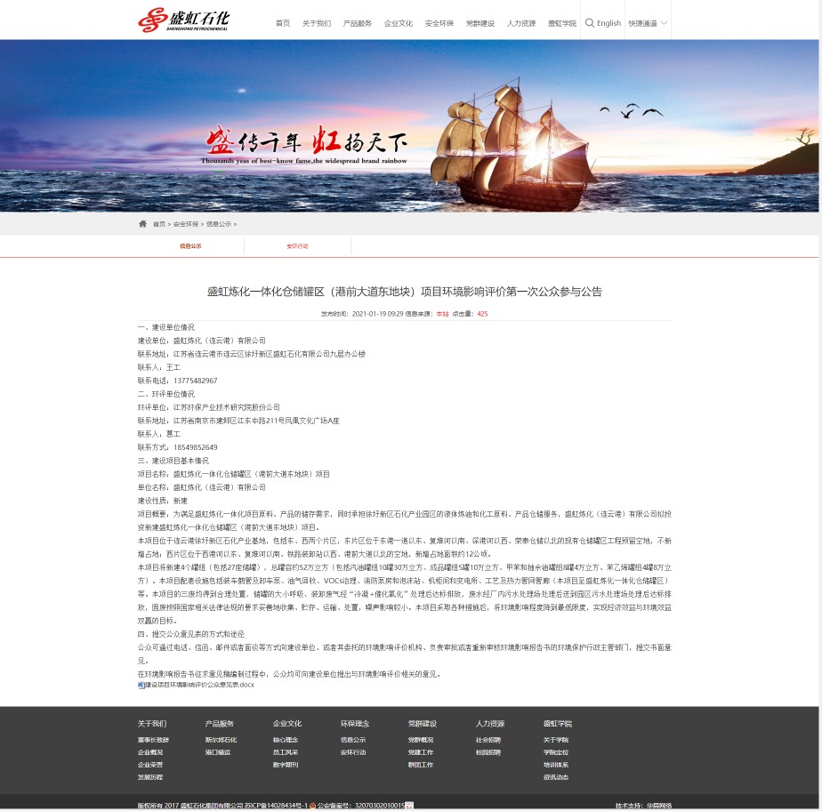

**图2.2-1 盛虹石化网站公示截图**

## 2.3 公众意见情况

本次建设项目环境影响评价公众意见表见表2.3-1。本次网络公示期间未收到公众反馈意见。

**表2.3-1 建设项目环境影响评价公众意见表**

**填表日期 年 月 日**

|  |  |  |
| --- | --- | --- |
| 项目名称 | 盛虹炼化一体化仓储罐区（港前大道东地块）项目 | |
| 一、本页为公众意见 | | |
| **与本项目环境影响和环境保护措施有关的建议和意见**（**注：**根据《环境影响评价公众参与办法》规定，涉及**征地拆迁、财产、就业**等与项目环评无关的意见或者诉求不属于项目环评公参内容） | （填写该项内容时请勿涉及国家秘密、商业秘密、个人隐私等内容，若本页不够可另附页） | |
| 二、本页为公众信息 | | |
| **（一）公众为公民的请填写以下信息** | | |
| **姓 名** | |  |
| **身份证号** | |  |
| **有效联系方式**  （电话号码或邮箱） | |  |
| **经常居住地址** | | xx省xx市xx县（区、市）xx乡（镇、街道）xx村（居委会）xx村民组（小区） |
| **是否同意公开个人信息**  （填同意或不同意） | | （若不填则默认为不同意公开） |
| **（二）公众为法人或其他组织的请填写以下信息** | | |
| **单位名称** | |  |
| **工商注册号或统一社会信用代码** | |  |
| **有效联系方式**  （电话号码或邮箱） | |  |
| **地 址** | | xx省xx市xx县（区、市）xx乡（镇、街道）xx路xx号 |
| 注：法人或其他组织信息原则上可以公开，若涉及不能公开的信息请在此栏中注明法律依据和不能公开的具体信息。 | | |

# 3 征求意见稿公示情况

## 3.1 公示内容及时限

依据《办法》第十条，在本建设项目环境影响报告书征求意见稿形成后（主要内容已基本完成），盛虹炼化（连云港）有限公司实施了征求意见稿公示，公示时限2021年7月10日至7月23日。公示内容包括：

（一）环境影响报告书征求意见稿全文的网络链接及查阅纸质报告书的方式和途径；

（二）征求意见的公众范围；

（三）公众意见表的网络链接；

（四）公众提出意见的方式和途径；

（五）公众提出意见的起止时间。

公示内容及时限符合《办法》要求。

## 3.2 公示方式

依据《办法》第十一条，建设单位通过网络公开、报纸公开和张贴公告的方式进行征求意见稿公示。

### 3.2.1 网络

网络平台公开具体实施见表3.2-1，公示截图见图3.2-1。网络公开期间未收到公众反馈意见。

**表3.2-1** 网络平台公众参与环节实施进展

|  |  |  |
| --- | --- | --- |
| **序号** | **公开方式** | **实施时间** |
| 1 | 盛虹石化网站  http://www.shenghongpec.com/gb2312/hbln/hpgs/447.html | 2021年7月10日至7月23日 |

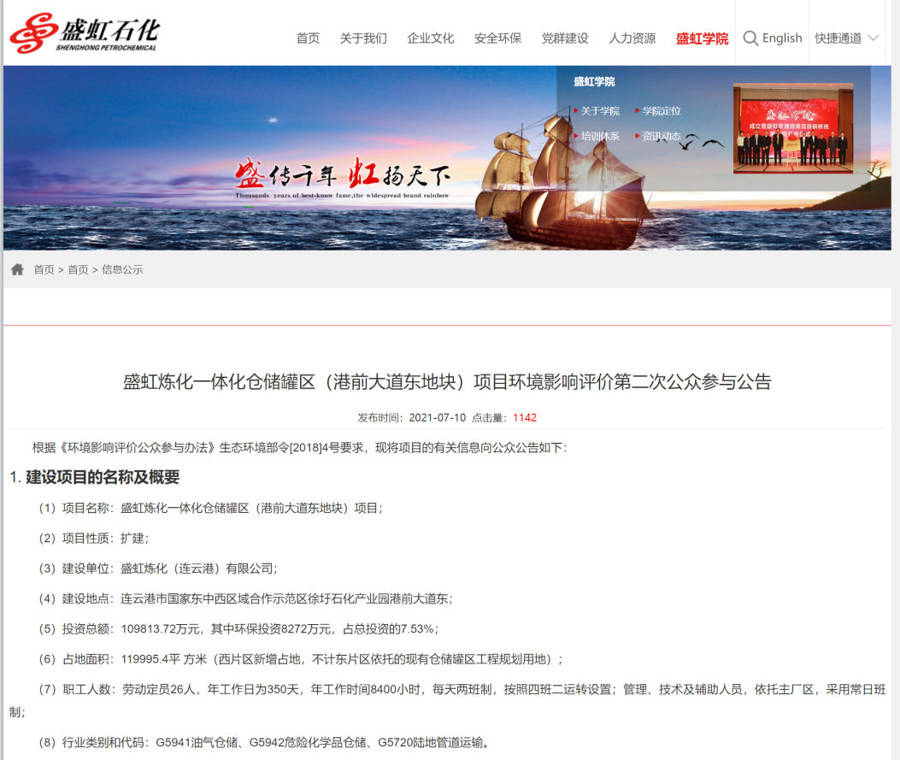

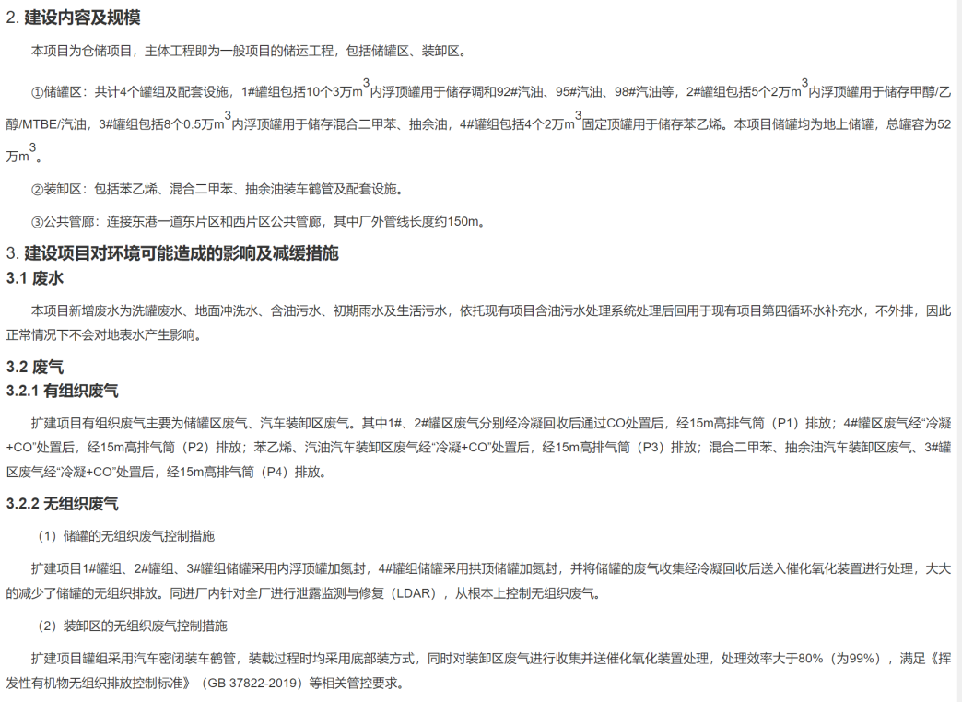

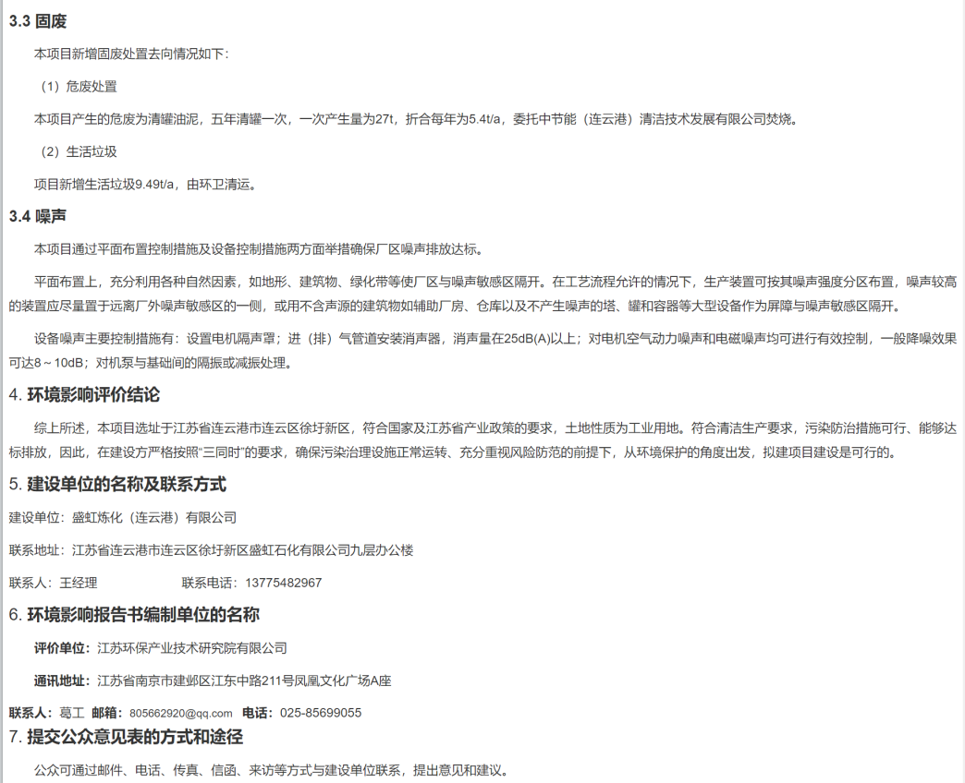

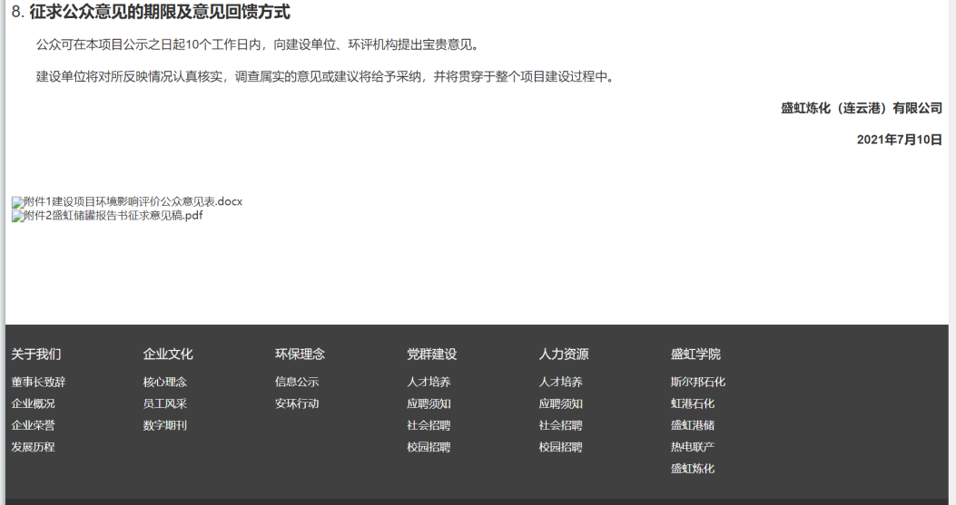

**图3.2-1 盛虹石化网站二次公示截图**

### 3.2.2 报纸

2021年7月22日和2021年7月23日，建设单位在《苍梧晚报》上对建设项目进行了报纸公开。报纸公开见图3.2-2，报纸公开期间未收到公众反馈意见。

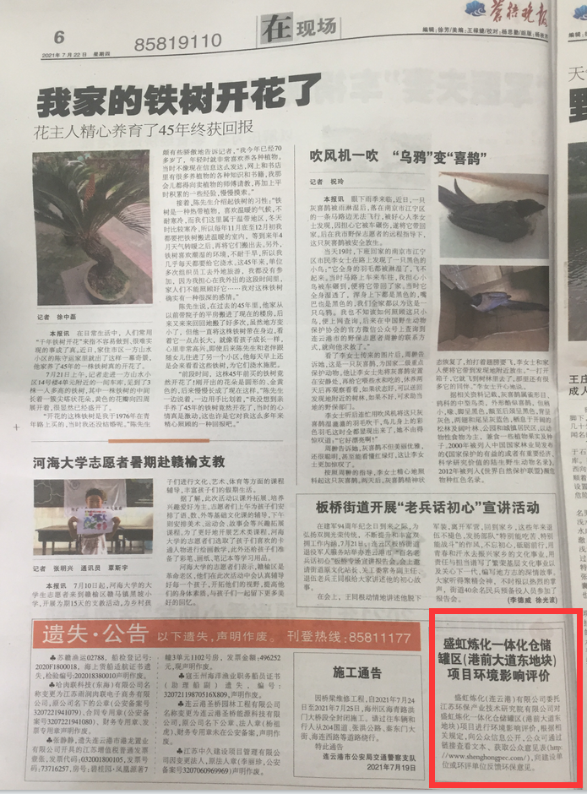

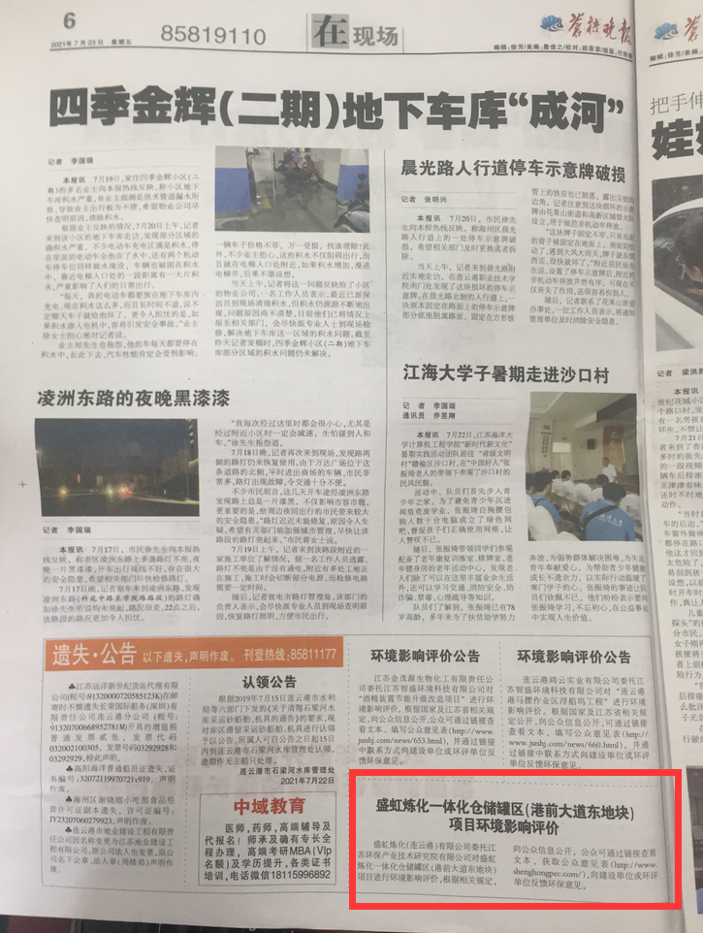

**图3.2-2 本建设项目报纸公开截图**

### 3.2.3 张贴公告

第二次公示期间，建设单位在可能受项目影响的环境敏感点附近张贴了信息公告，并进行现场走访，对工程概况、环境影响评价工作、征求公众意见的主要事项及其反馈方式进行了告知。公告张贴期间未收到公众反馈意见。

|  |  |  |
| --- | --- | --- |
| **序号** | **公告地点** | **张贴照片** |
| **1** | **人才公寓** |  |
|  |

**图3.2-3 现场张贴公告照片**

## 3.3 公众提出意见情况

在征求意见稿公示期间未收到公众反馈意见（包括电话、传真、邮件等各种形式）。

# 4 其他公众参与情况

无。

# 5 公众意见处理

在进行网络公示、现场张贴公告及报纸公开期间，没有收到任何反馈意见（包括电话、传真、邮件等各种形式）。

# 6 诚信承诺

我单位已按照《办法》要求，在盛虹炼化一体化仓储罐区（港前大道东地块）项目环境影响报告书编制阶段开展了公众参与工作，并按照要求编制了公众参与说明，公示期间未收到公众意见。

我单位承诺，本次提交的《盛虹炼化一体化仓储罐区（港前大道东地块）项目环境影响评价公众参与说明》内容客观、真实，未包含依法不得公开的国家秘密、商业秘密、个人隐私。如存在弄虚作假、隐瞒欺骗等情况及由此导致的一切后果由盛虹炼化（连云港）有限公司承担全部责任。

承诺单位：盛虹炼化（连云港）有限公司

承诺时间：2022年1月4日